La nueva plataforma de datos de fabricación de Renishaw presenta la automatización de la fábrica inteligente en EMO Hannover 2023

Renishaw, empresa tecnológica internacional de ingeniería, presentará su nueva plataforma de datos y conectividad de fabricación en EMO Hannover 2023. Renishaw Central es una solución basada en datos diseñada para transformar la productividad, las prestaciones y la eficiencia de las operaciones de fabricación.

Llevando la potencia de conectividad al taller, el sistema recaba datos precisos accesibles de las máquinas, las piezas y los procesos en toda la fábrica, y los presenta centralizados para facilitar su consulta en el punto de fabricación.

La plataforma Renishaw Central proporciona al taller conectividad, consistencia, control y confianza. De este modo, los fabricantes aprovechan los datos del proceso completo y los utilizan para desarrollar una arquitectura del sistema robusta en toda la fábrica.

La plataforma permite controlar y actualizar el mecanizado y los sistemas de control de calidad. Los parámetros del proceso de fabricación también pueden actualizarse mediante las funciones exclusivas patentadas del software de Control de Procesos Inteligente (IPC). La capacidad para predecir, identificar y corregir los errores del proceso antes de que se produzcan proporciona una serie creciente de soluciones y procesos automáticos con ganancias de productividad, prestaciones y eficiencia a largo plazo.

“El concepto de Renishaw Central surgió por la necesidad de digitalizar, visualizar y controlar los procesos de fabricación y medición en nuestras propias instalaciones. Queríamos reducir los supuestos en la solución de problemas y facilitar la adopción de un control de procesos automático”, afirma Guy Brown, director de Desarrollo de Renishaw Central. “Puesto que afrontamos muchos de los retos de nuestros a los que se enfrentan nuestros clientes, estamos convencidos de haber creado una solución digital con capacidad para gestionar datos accesibles en los talleres de mecanizado de todo el mundo”.

Renishaw utiliza las tecnologías de automatización de procesos en la fabricación de sus propios productos desde hace más de 30 años. Durante su diseño y desarrollo interno, la plataforma Renishaw Central se implementó en las instalaciones de fabricación de bajo volumen y gran variedad de Renishaw en Miskin y Stonehouse, Reino Unido. Se conectaron 69 máquinas a Renishaw Central, y ambos emplazamientos notificaron una reducción del tiempo de parada no programada de las máquinas provocado por interrupciones del sistema automático.

La colaboración directa de todos los usuarios de Renishaw Central en el taller, incluidos los ingenieros de producción y el personal de mantenimiento y operaciones, ha permitido a Renishaw diseñar y fabricar un producto que resuelve problemas reales. “Nuestro objetivo original para Renishaw Central era introducir una mayor automatización para tornos mediante nuestra tecnología IPC, que está progresando bien. Pero, un resultado positivo inesperado ha sido la capacidad de Renishaw Central para resaltar y valorar interrupciones no planificadas de nuestros sistemas de automatización”, afirma Guy. “El análisis de esta información ha facilitado acciones correctivas, con una reducción de un 69 % de las interrupciones de los sistemas de automatización y una mejora significativa en la utilización”.

Una selección global de clientes piloto que han realizado las pruebas de Renishaw Central también confirma que el acceso a datos completos estandarizados proporciona una perspectiva de sus procesos que les permite mejorar el rendimiento de fabricación.

Renishaw Central obtiene y muestra los datos del proceso de mecanizado de toda la fábrica para facilitar una perspectiva en el punto de fabricación. Con Renishaw Central, los fabricantes pueden analizar el rendimiento de las máquinas del taller, conocer el uso de los dispositivos y examinar y validar la calidad de la pieza. Los paneles de estado muestran datos de los dispositivos en tiempo real. Los datos pueden enviarse a las herramientas más utilizadas en el sector, como Microsoft® Power BI mediante API. Los análisis de datos pueden utilizarse para aplicaciones de control en proceso y mejora continua.

Para obtener más información sobre cómo puede ayudarle Renishaw Central en la digitalización y el control de sus procesos de fabricación, visite nuestro stand B32, pabellón 6 en EMO Hannover, Alemania (del 18 al 23 de septiembre de 2023).
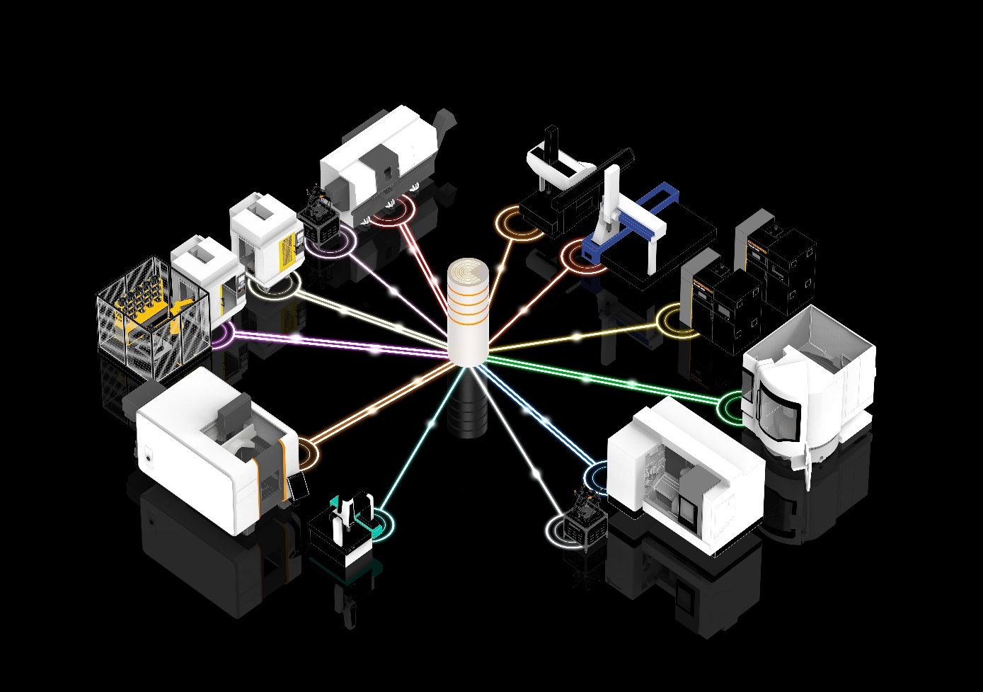Renishaw Central es una plataforma para el taller que proporciona datos en tiempo real de las máquinas y los dispositivos conectados.
Renishaw Central proporciona una visión global de los datos de producción de toda la fábrica.

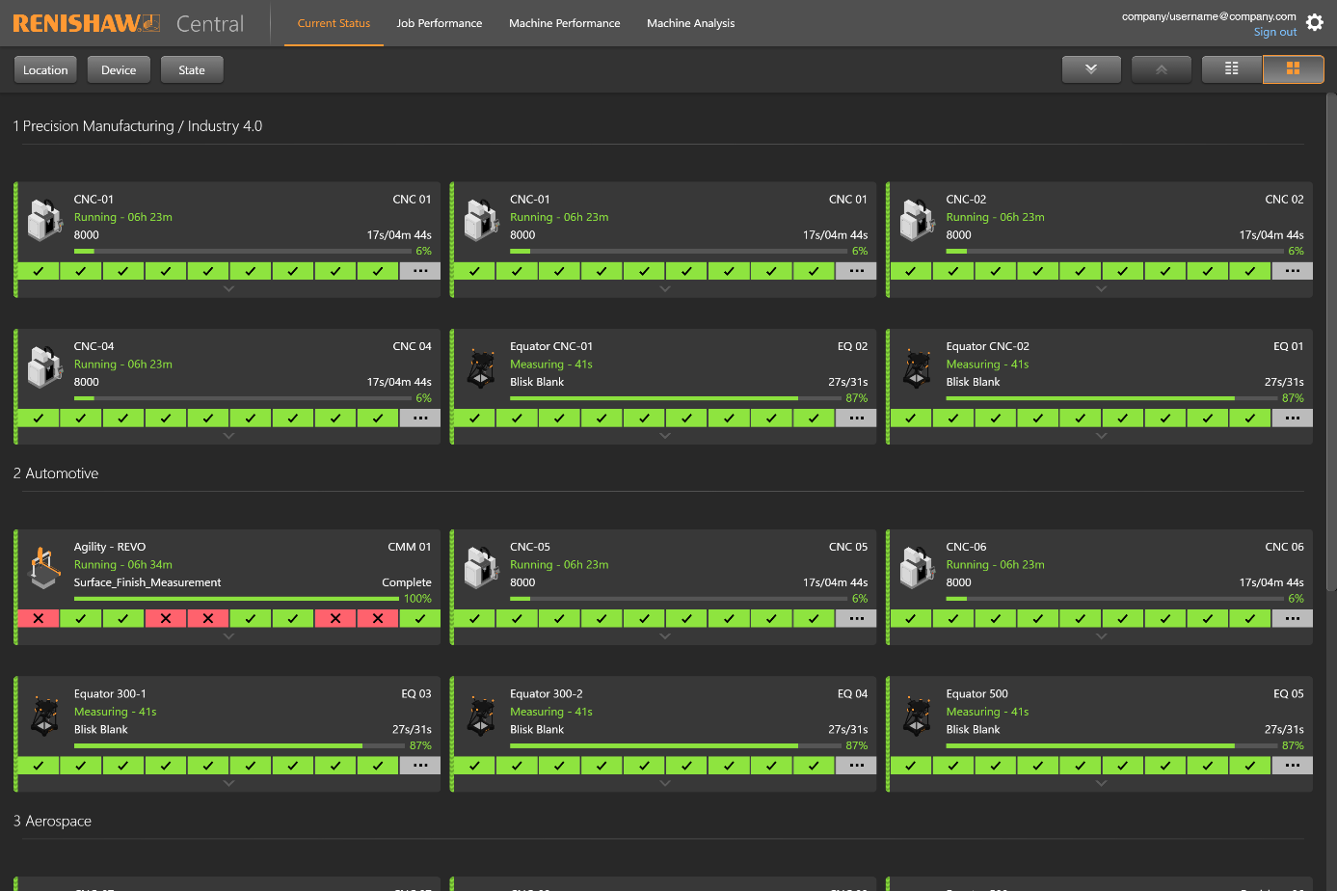
La presentación en formato de navegador web de Renishaw Central permite mostrar, ordenar, filtrar e imprimir los datos en vivo.

-Fin-

